**Ptice in kmetijstvo**

Kmetijska dejavnost se odvija v naravi – to je dejstvo, na katerega kmetje pri izvajanju svojih opravil pogosto pozabijo ali nanj premalokrat pomislijo. Vse, kar naredimo, ima posledice tudi za vsa živa bitja, ki jih morda ne vidimo, a so tam: na travnikih, njivah, v krošnjah dreves in seveda tudi v tleh. Pa tudi v zraku, nikar ne pozabimo na ptice, ki nam s preprostim dejstvom, da obstajajo, v mnogočem zelo koristijo.

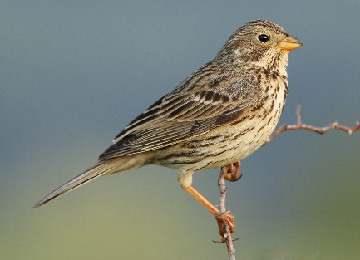 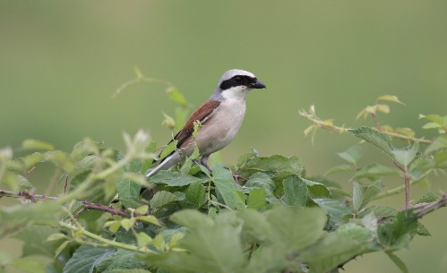 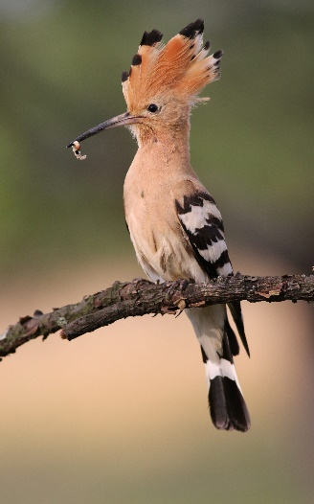

Veliki strnad Rjavi srakoper Smrdokavra

(vse foto: Alen PLOJ, spletna stran Kmetovati z naravo)

V nižinskih in tudi v hribovitih območjih, kjer so v Sloveniji najbolj ugodne površine za kmetijsko pridelavo, so se na kmetijah z razvojem kmetijske mehanizacije, sodobnejše tehnologije pridelave, novih sort ter gnojil in fitofarmacevtskih sredstev občutno dvignili povprečni pridelki in izboljšali rezultate prireje. Takšna intenzifikacija kmetijstva je z vidika ekonomsko uspešnejše in učinkovitejše pridelave seveda zaželena in kot taka tudi aktivno spodbujana s strani kmetijske stroke in politike. A ko spremenimo način rabe tal in tehnologijo pridelave ali prireje, spremenimo tudi mikrostrukturo in vrstno sestavo rastlin in drugih organizmov na kmetijskih zemljiščih. S svojimi opravili vplivamo na prebivališča, razmnoževalne procese, odvzemamo hrano in še kaj. Zato imajo vse te različne živalske in rastlinske vrste vedno manj prostora za življenjske potrebe in njihova številčnost in pestrost se običajno zmanjšata.

Če se osredotočimo samo na ptice: v Evropi po zadnjih ocenah prebiva med 560 in 620 milijoni gnezdečih ptic manj kot leta 1980. To je približno toliko manj, kot je vseh ljudi v Evropi!

Vse to je razlog, da so ptice omenjene tudi med zahtevami **pogojenosti**. Najprej se spomnimo, kaj pogojenost sploh je, takole je zapisano:

*Pravila pogojenosti so predpisane zahteve ravnanja (v nadaljnjem besedilu: PZR) na podlagi pravnih aktov Evropske unije in standardov dobrih kmetijsko okoljskih pogojev (v nadaljnjem besedilu: DKOP), ki so določena v strateškem načrtu skupne kmetijske politike in navedena v Prilogi III Uredbe 2021/2115/EU. Pravila pogojenosti predstavljajo minimalne zahteve s področij:*

* *podnebje in okolje, vključno z vodo, tlemi in biotsko raznovrstnostjo ekosistemov;*
* *javno zdravje in zdravje rastlin;*
* *dobrobit živali:*

Malo bolj po domače: pogojenost je skupek pravil, ki jih predpisuje Evropa in veljajo v vseh državah članicah, izpolnjevati pa jih morajo vsi kmetje, ki oddajajo zbirno vlogo in vsi tisti, ki kandidirajo na javnih razpisih.

Če se vrnemo nazaj k pticam: o pticah govori **PZR 3: Ohranjanje prostoživečih ptic**. Ta združuje naslednje tri zahteve:

* ***Zahteva 44)* Travniške površine in zatravljene površine travniških visokodebelnih sadovnjakov so vzdrževane vsaj enkrat letno, najpozneje do 15. 10. tekočega leta. Travniške površine, ki so del mokrišč in šotišč, morajo biti obdelane vsaj enkrat v dveh letih.**

Travniške površine prispevajo k ohranjanju kulturne krajine, so pomemben habitat za različne rastlinske in živalske vrste. Redno vzdrževanje lahko pomaga ohraniti to raznolikost, saj spodbuja rast številnih rastlinskih vrst in zagotavlja prostor za živali, kot so ptice, metulji, ter številni opraševalci. Neustrezno vzdrževane travniške površine lahko hitro postanejo odlična površina za rast invazivnih rastlinskih vrst, ali pa jih preraste lesena zarast. Take spremembe ogrozijo lokalno biodiverziteto. Ustrezna košnja tako prepreči vse te neželene spremembe. Nevzdrževane in zaraščene površine so potencialno nevarne tudi za širjenje obsežnejših požarov.

* ***Zahteva 45)*** **Na območjih Natura 2000 – ptice je prepovedano vzpostavljanje novih in obnavljanje obstoječih plantaž gozdnega drevja in hitro rastočih panjevcev, vključno z vrstami in hibridi iz rodu Paulownia sp., na kmetijskih zemljiščih z namenom pridobivanja lesa/sekancev.**

Vzpostavljanje plantaž gozdnega drevja in hitro rastočih drevesnih vrst je prepovedno zaradi sprememb ekosistemov, ki bi ga tak poseg prinesel. Plantaže drevja poslabšajo stanje oz. uničujejo obstoječe habitate ter s tem ogrozijo populacije ptic. S tovrstnimi posegi bi negativno vplivali na ptice v smislu zmanjšanja razpoložljivosti hrane in uničenjem gnezdilnih mest. Prav tako se s tem spremenijo tudi migracijske poti teh vrst.

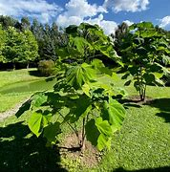 Pavlonija (foto: splet)

* ***Zahteva 46)*** **Na območjih Natura 2000 – ptice je prepovedano vzpostavljanje novih in obnavljanje obstoječih nasadov naslednjih tujerodnih rastlin z invazivnim potencialom:**

**– miskant (Miscanthus sp.),**

**– goji jagode,**

**– topinambur,**

**– aronija,**

**– abesinska gizotija.**

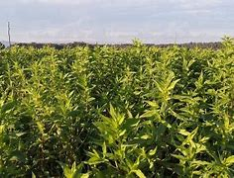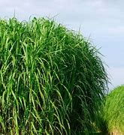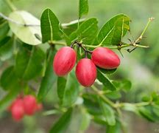

Abesinska gizotija (mungo) Miskant Goji jagode

(vse foto: splet)

Vzpostavljanje novih in obnavljanje obstoječih nasadov s tujerodnimi rastlinami z invazivnim potencialom lahko zaradi njihovega enostavnega razmnoževanja hitro vpliva na spremembo habitata na način, ki ni primeren za mnoge ptice (in tudi ostale vrste). Te rastline lahko preplavijo ali zatirajo domače rastline, ki so ključnega pomena za prehrano ali gnezdenje ptic. Pogosto zmanjšujejo raznolikost habitatov, kar lahko vodi v zmanjšanje raznolikosti ptic in drugih organizmov v ekosistemu. Invazivne rastline ne zagotavljajo ustrezne prehrane za ptice. Če se na območju razširijo invazivne rastline, ki ne nudijo ustrezne hrane ali spremenijo prehranjevalno verigo ki jo vrste na območju potrebujejo, lahko to vodi v zmanjšanje populacij ptic. Tak ekosistem postane nestabilen, nezmožen obnove v ugodno in raznoliko stanje.

Z naravi prijaznimi in prilagojenimi praksami na kmetiji pomagamo pri ohranjanju rastlin, živali in gliv, takšno ravnanje pa ima številne koristi tudi za kmetijsko pridelavo. Ohranjanje visoke biotske pestrosti je ključno za trajnostno kmetijstvo, saj omogoča, da se bodo lahko s to dejavnostjo uspešno ukvarjale tudi prihodnje generacije kmetovalcev. Ohranimo naravo za zanamce, kot pravi staro reklo: zemlja (narava) ni moja, dobil sem jo v upravljanje od svojih prednikov in jo bom dal v upravljanje svojim naslednikom; sam sem tu samo začasno, zato moram z njo odgovorno ravnati. Zaradi svojih prednikov in zaradi svojih naslednikov.

Pripravila: Andreja Marguč Kavc,

svetovalka specialistka za travništvo, pašništvo in naravovarstvo